**Kuis PBO**

**Analisa dan tunjukkan bagian-baigan berikut: (Berikan Penjelasan)**

1. **Constructor**

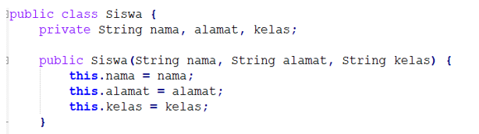

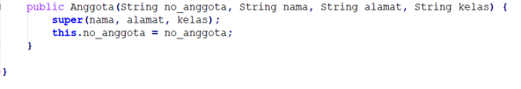

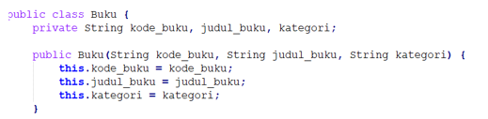

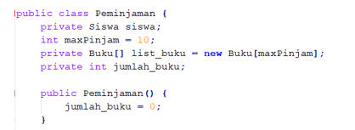

**Alasan : Karena memiliki nama yang sama dengan class, tidak memiliki return, dan menggunakan operator new**

1. **Inheritance**

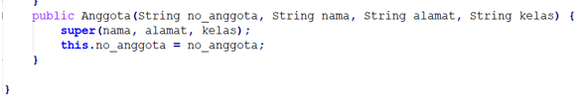

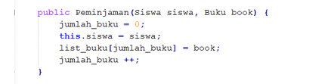

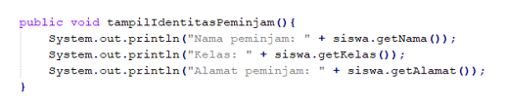



**Alasan : karena mengambil pada kelas yang sudah ada**

1. **Objek**

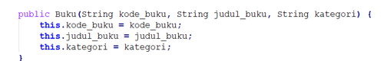

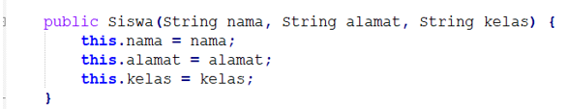

**Alasan : karena mengambil data dari kelas sebelumnya**

1. **Encapsulasi**

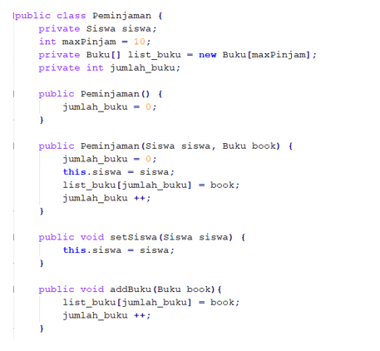

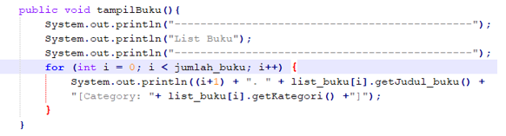

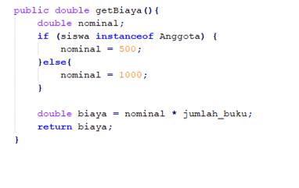

**Alasan : karena menyembunyikan informasi detail dari suatu class**

1. **Polimorfisme**



**Alasan : karena lebih dari 1 metode dengan nama yang sama**

1. **Overloading Method**

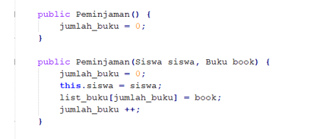

**Alasan : nama sama fungsi berbeda**

1. **Method Accessor**

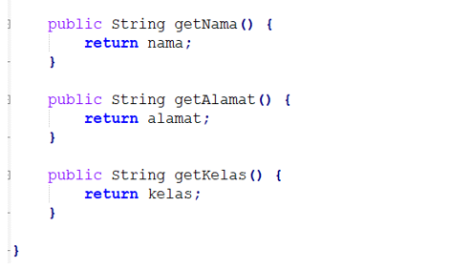



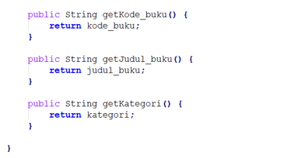

**Alasan : karena mengambil data**

1. **Method Mutator**







**Alasan : karena menampilkan data**

**Nama File: Siswa.java**

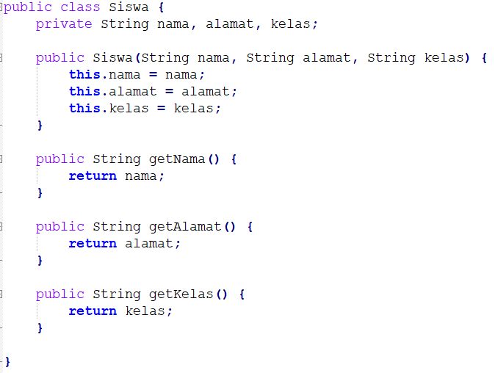

**Nama File: Anggota.java**

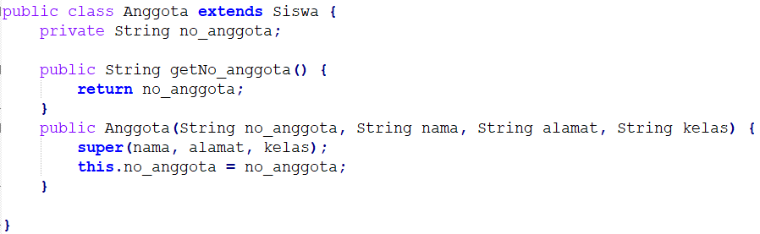

**Nama File: Buku.java**

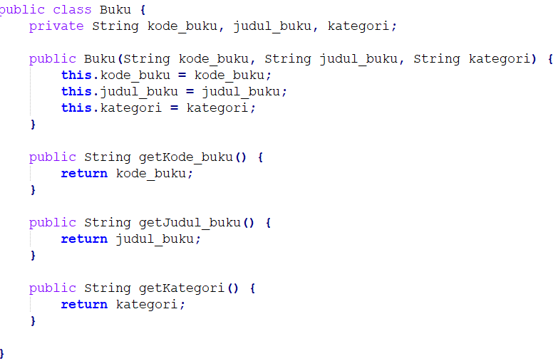

**Nama file: Peminjaman.java**

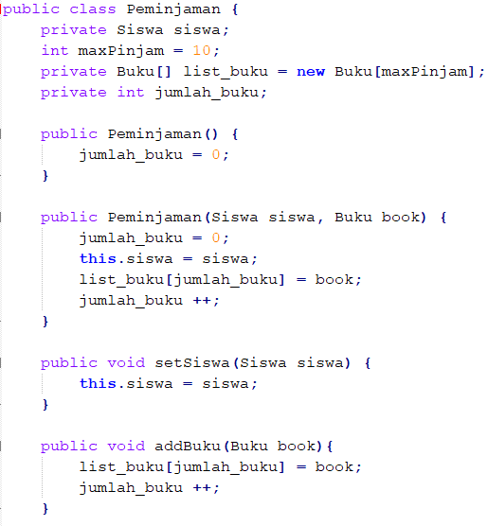

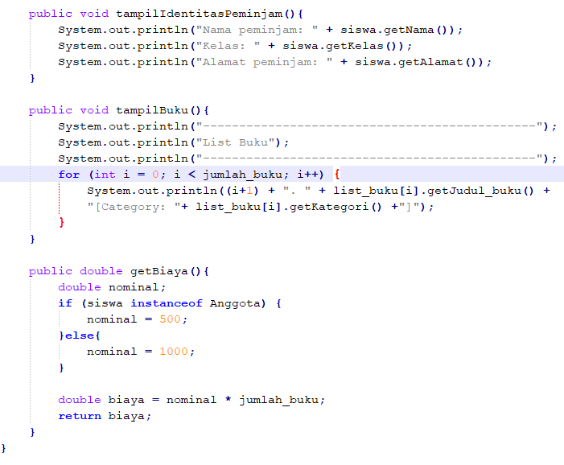

**Nama file: Test.java**

